5月12日今日动态
出勤：本班今日出勤人数24人。今日5人未来园。
1.区域游戏
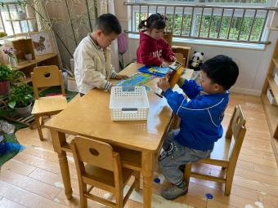  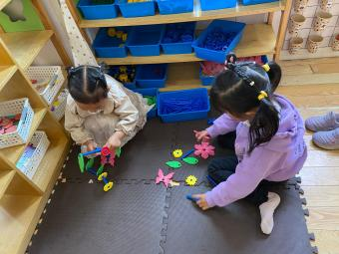  王紫妍和萱萱在万能工匠搭小花。 | 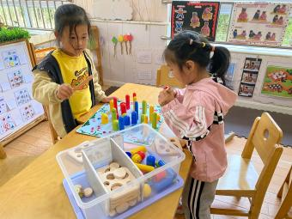  杨佳依和叮当在玩数学艺童《吃小虫》！
夏天一、吕若夷、张一嘉在玩科探玩具青蛙弹跳赛和3D模型。 | 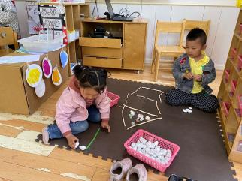  自然拼搭的小朋友拼扇子。
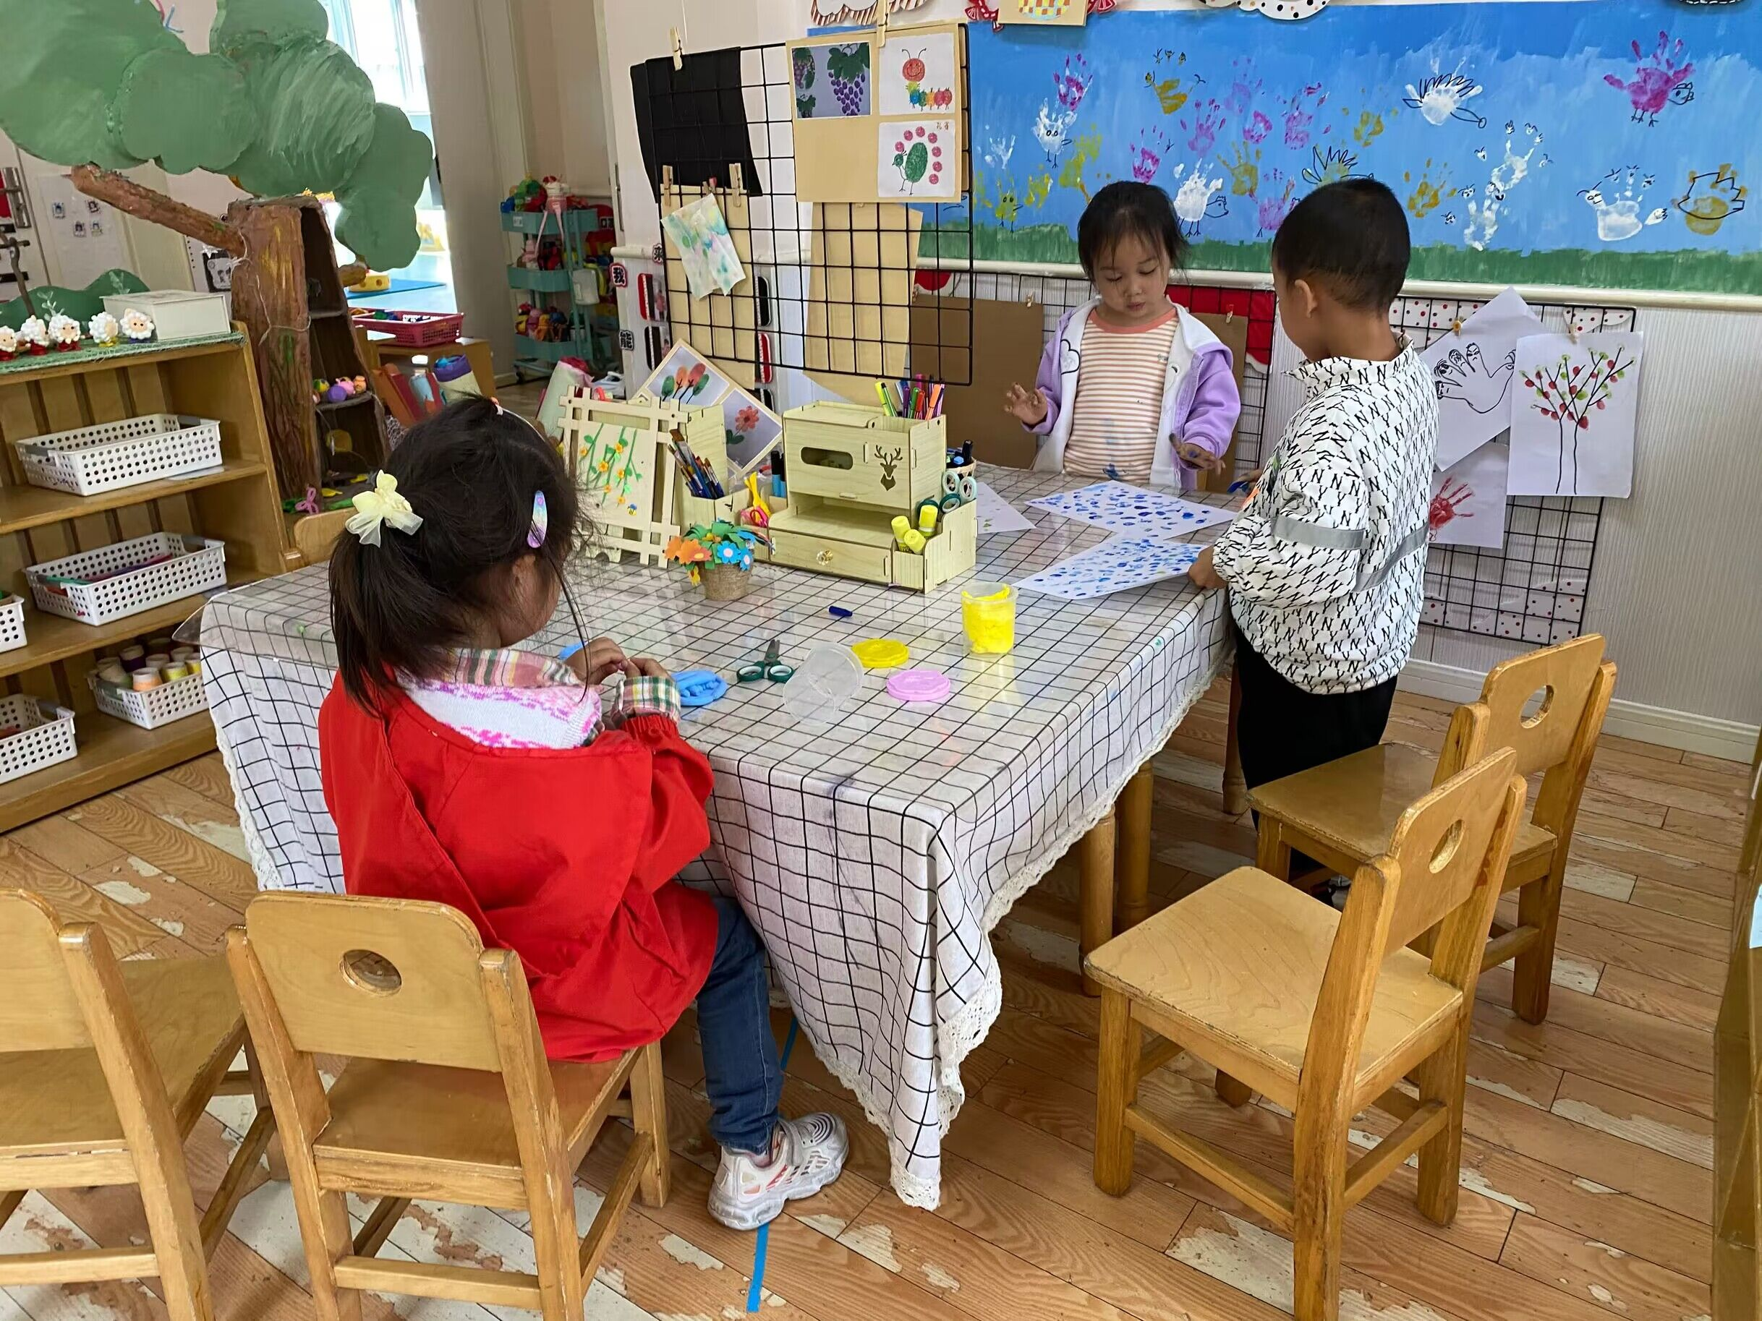  琪琪和棒棒舒舒在玩印尼，但是好像没有想好画什么。 | 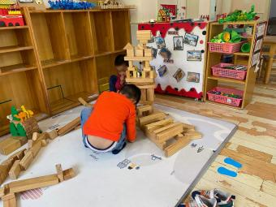  建构区搭建的大楼越来越高了。

2.集体活动：

袋鼠爬是爬行练习系列动作中的基本动作——跪姿行进。要求双手依次向前爬行两步，然后支撑脚向前跳一步，向前动作自然而又节奏。本次活动通过创设“快乐的小袋鼠”的情境，鼓励幼儿积极参与游戏，在游戏中学习“袋鼠爬”的动作，提升动作水平，从而基本掌握“袋鼠爬”的动作要领。
幼儿发展分析：
小班幼儿喜欢体育运动，也都愿意积极参加体育活动，但是在爬的过程中动作的协调性不够好，幼儿对于一腿上翘一腿蹬的动作还不够灵敏，需要在游戏中多次练习得到改善和发展。

3.生活观察：
观察时间：2023.5.12
观察对象：小三班今日来园幼儿
观察者：邹洁、耿佳、丁丹娜
观察目的：具有良好的生活习惯与生活能力（指向能力）
观察内容：
①坚持午睡
②主动饮用白开水
③游戏后整理好玩具
④按时进餐（点心、午餐）
观察背景：
纵观幼儿在园一日生活中的各种小事 ，已经进行了一段时间的“具有良好的生活习惯与生活能力”观察记录。旨在让幼儿保持有规律的生活，养成良好的作息、饮食、卫生习惯。如：早睡早起、每天午睡、按时进餐、吃好午餐等。
（备注：家园共同合作，才是最高效的方式呀！）
儿童 | 坚持午睡 | 水杯喝完 | 整理好玩具 | 用好点心、吃完午餐
张一嘉 | ★ | ★ | ★ | ★
贺健宸 | ★ | ★ | ★ | ★
秦苏安 | 请假
高羽安 | 请假
徐佳禾 | ★ | ★ | ★ | ★
肖尧 | ★ | ★ | ★ | ★
杨梦露 | ★ | ★ | ★ | ★
王凝音 | 请假
李子木 | ★ | ★ | ★ | ★
焦云舒 | ★ | ★ | ★ | ★
李兴琪 | ★ | ★ | ★ | ★
陈艺萱 | ★ | ★ | ★ | ★
杨佳伊 | ★ | ★ | ★ | ★
朱琪玥 | ★ | ★ | ★ | ★
赵希羽 | 请假
陈竞泽 | ★ | ★ | ★ | ★
徐亿涵 | ★ | ★ | ★ | ★
邵崔钰 | ★ | ★ | ★ | ★
左轶萱 | ★ | ★ | ★ | ★
张漪乐 | ★ | ★ | ★ | ★
王紫妍 | ★ | ★ | ★ | ★
夏天一 | ★ | ★ | ★ | ★
罗景宸 | 请假
郭煜霖 | ★ | ★ | ★ | ★
郭颜睿 | ★ | ★ | ★ | ★
李梓朋 | ★ | ★ | ★ | ★
李伊一 | ★ | ★ | ★ | ★
赵毓宁 | ★ | ★ | ★ | ★
吕若夷 | ★ | ★ | ★ | ★
5.温馨提示
1.春季气温变化大，幼儿容易受凉感冒，甚至诱发哮喘。建议给幼儿灵活增减衣物，热水泡脚冷水洗脸，增加户外运动，以提高免疫力，预防感冒。
2.春季是传染病流行季节，请各位家长为幼儿每日来园前做好健康监测，若出现发热、干咳、乏力、咽痛等不适症状时及时告知，坚决不带病入园。另，建议幼儿来离园时戴好口罩，做好自我防护。谢谢大家的配合～

